Использование методов межполушарного взаимодействия в работе с детьми ТНР.
Цель:
Познакомить родителей с новой современной здоровьесберегающей технологией под названием кинезиология.
Задачи:
• Привлечь родителей к результативному воспитательно-образовательному процессу;
• Заинтересовать их в обучении приѐмам и методам работы с детьми в домашних условиях.
Одним из универсальных методов развития межполушарного взаимодействия является кинезиология – наука о развитии умственных способностей и физического здоровья через определенные двигательные упражнения. Предлагаемые упражнения улучшают мыслительную деятельность ребенка, синхронизируют работу полушарий, способствуют улучшению запоминания, повышают устойчивость внимания, развивают речь, развивают мелкую моторику рук, облегчают процесс письма.
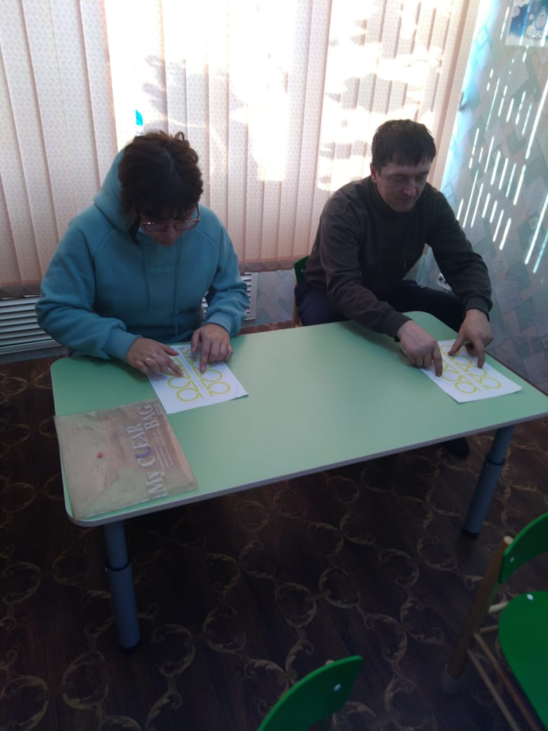
Родители отрабатывают приемы.

